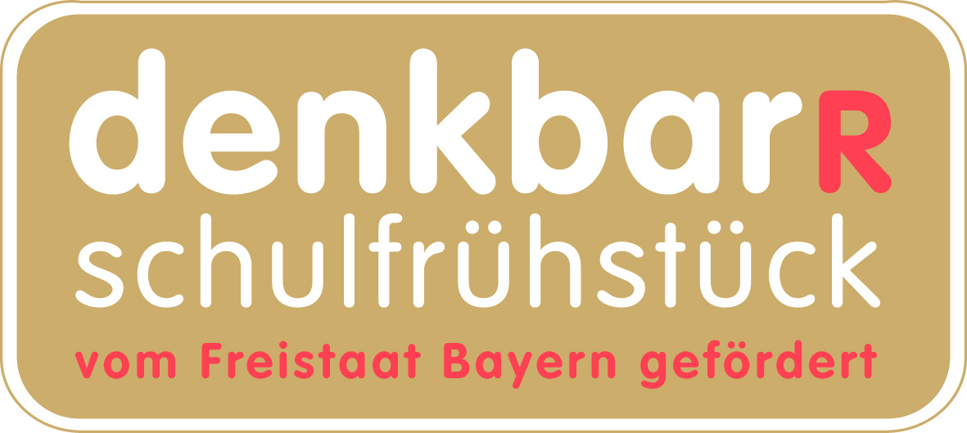

E i n l a d u n g
zum

Treffen der Frühstückslotsen, für Teilnehmer am Frühstücksprojekt und Interessierte

- Nudging – ein Stups in die richtige (Ernährungs-)Richtung – Ideen zur praktischen Umsetzung
- Ernährungsirrtümer aufklären
- Frühstück auch ein Thema für Projekt- und Unterrichtsarbeit
- Hygieneschulung - Nachbelehrung nach § 43 IfSG

Am Donnerstag, den 03. Mai 2018 von 14.30 bis 17.00 Uhr
im Referat für Bildung und Sport, Bayerstr. 28, Raum E 0.38

Kinder sollen in der Schule Höchstleistungen bringen. Die richtige Ernährung, zu Hause wie auch in der Schule, ist deshalb besonders wichtig. Ein gutes und gesundes Frühstück ist die Voraussetzung für einen gelungenen Start in einen erfolgreichen Schultag.
Diesmal möchten wir Sie, liebe Frühstückslotsen mit Tipps und Anregungen unterstützen, wie Sie Kinder in die richtige Ernährungsrichtung stupsen können (Fachbegriff Nudging). Ein ansprechendes kleines Früh-stücksbuffet, das wir auch gleich verkosten werden, schließt sich an.

- Ferner bieten wir Ihnen kostenfrei die gesetzlich vorgeschriebene jährliche Hygieneschulung nach dem Infektionsschutzgesetz an. Sie erhalten dafür ein Zertifikat. (Bitte bedenken Sie, dass die jährliche Nachbelehrung verpflichtend ist und diese sonst anderweitig erfolgen muss.)

Bitte mailen Sie das beigefügte Anmeldeformular bis spätestens 20.04.2018 zurück, auch dann, wenn Sie

nicht teilnehmen können. Herzlichen Dank!

Auf Ihr Kommen freuen sich:

Sieglinde Stanzl, Projektleitung und das Team der denkbar und denkbar R – BLLV Kinderhilfe
Christiane Klimsa, Ernährungsbildung und Verpflegung, Referat für Bildung und Sport München

Rückfragen und Ihre Anmeldung bitte an:

denkbar-r@kinderhilfe.bllv.de
Tel. 089/721001-863
oder per Post

Anmeldeschluss 20.04.2018

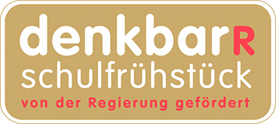

Bayerischer Lehrer- und Lehrerinnenverband
denkbar-R Frühstücksprojekt
c/o Christiane Runge
Bavariaring 37
80336 München

denkbar-r@kinderhilfe.bllv.de
089/ 721001-863

A n m e l d u n g
zum

Treffen der Frühstückslotsen, für Teilnehmer am Frühstücksprojekt und Interessierte
- Nudging – ein Stups in die richtige (Ernährungs-)Richtung – Ideen zur praktischen Umsetzung
- Ernährungsirrtümer aufklären
- Frühstück auch ein Thema für Projekt- und Unterrichtsarbeit
- Hygieneschulung - Nachbelehrung nach § 43 IfSG

Am Donnerstag, den 03. Mai 2018 von 14.30 bis 17.00 Uhr,
im Referat für Bildung und Sport, Bayerstr. 28, Raum E 0.38

Ich melde mich verbindlich an:

___________________________________________________________
Name

___________________________________________________________
Schule/Einrichtung
___________________________________________________________
Mail-Adresse

 Ich komme alleine

 Wir kommen in Begleitung ____________ (Gesamt-Personenanzahl)

 Ich kann nicht teilnehmen
Mich würden folgende Themen für eine Fortbildung interessieren:

